Comunicado de imprensa, 08 de fevereiro de 2021

Quinta dos Carvalhais lança novo site com loja
Os vinhos mais requintados do Dão à distância de um clique

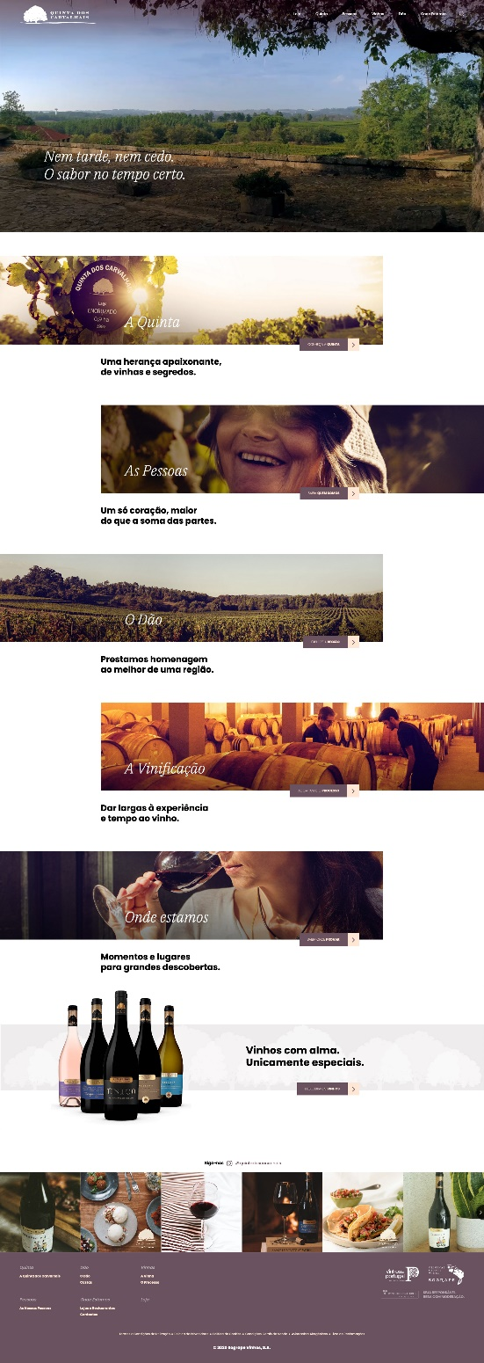
Do Dão para qualquer lugar, está online o novo site oficial de Quinta dos Carvalhais. Através do endereço quintadoscarvalhais.com, os utilizadores podem não só explorar a história desta marca pioneira e revolucionária na região, bem como comprar de forma rápida e segura os seus vinhos autênticos.
Ainda que estivesse já nos planos da marca Quinta dos Carvalhais avançar com a criação de uma loja online própria para chegar mais perto dos consumidores, a evolução do contexto pandémico acabou por acelerar o projeto de lançamento do novo site com serviço de e-commerce integrado. Assim nasce quintadoscarvalhais.com, uma segunda casa desta marca pioneira do Dão, que reúne ainda informação sobre a sua história, quinta, vinhas e sobre a dedicada equipa de profissionais que entrega um pouco de si a cada vinho.
Na área de loja, a grande novidade, é possível encontrar todas as referências da gama a partir do segmento Colheita. As encomendas são realizadas por intermédio da plataforma vinhoemcasa.com, com entrega em qualquer ponto do país, assegurando assim um processo de compra rápido e seguro.

